3). Туристический потенциал.

На территории Михайловского муниципального округа находятся 5 памятников природы регионального значения, 26 памятников истории и культуры.
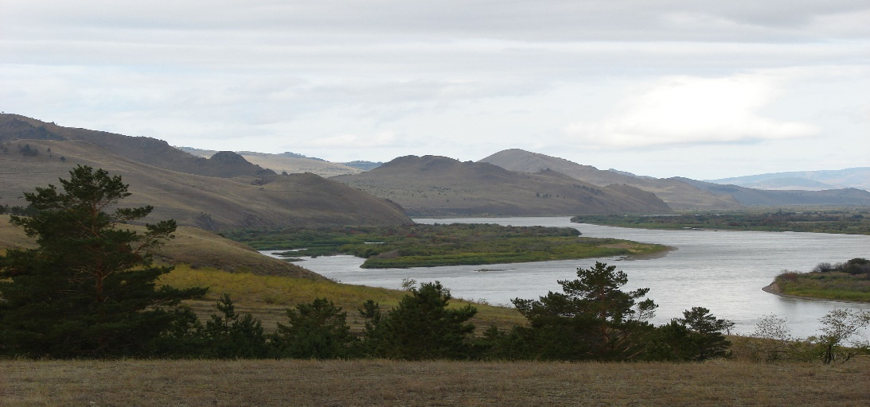

В округе организован Амурский зоологический заказник на площади 16,5 тыс.га и Смирновский заказник (с. Калинино) на площади 0,897 га. Заказники созданы с целью сохранения уникальной флоры и фауны нашего округа. В Смирновском заказнике расположено озеро лотосов. В живописных местах Смирновского заказника может быть организована современная база отдыха с рыбалкой и охотой, активно можно практиковать туры выходного дня.
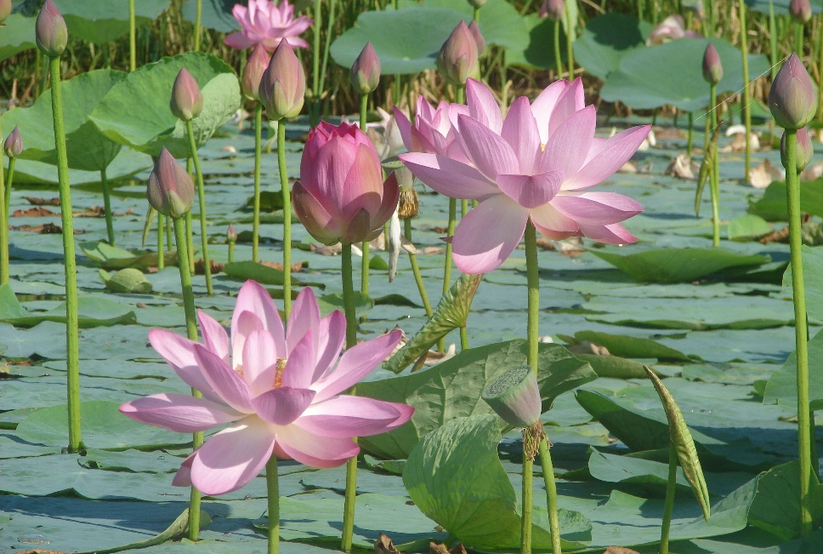

Спортивный интерес представляют миграционные виды водоплавающей дичи, а также фазан. Существует возможность организованно проводить все виды охот.В селе Поярково находится краеведческий музей (676680, с. Поярково, ул. О. Кошевого, 1а, Тел. (841637)4-10-11 работает: вторник - суббота с 9-00 до 17-00.)
С 2024 года музеем руководит Мария Михайловна Мазур.
Общая площадь здания музея: 319,5 кв. м, экспозиционно-выставочная площадь - свыше 170 кв. м. Музей располагается на первом этаже двухэтажного здания из белого кирпича в центре села Пояркова.
В музее пять залов: «Археология. Освоение Приамурья», «Михайловский район в 1917 – 1941 гг.», «Михайловцы в годы Второй мировой войны. Михайловцы – участники «горячих точек», «Животный мир Амурской области». Часть четвёртого зала и зал №5 являются выставочными.
Экспонирование в выставочных залах постоянно обновляется в соответствии с памятными и юбилейными датами, в связи с организацией историко краеведческих и творческих выставок. Фонды музея насчитывают свыше 16 тысяч единиц хранения. Имеются привлекательные для местных жителей и гостей округа музейные предметы и коллекции. Среди них:
- фрагмент бивня мамонта;
- редкие книги: Псалтырь на церковно-славянском языке 1896 года, Б. Чичерин. Очерки Англии и Франции 1858 года;
- подлинные предметы времён Второй мировой войны: каски советская и немецкая, бинокль, полевая офицерская сумка красноармейца, немецкий пищевой контейнер;
Спортивный интерес представляют миграционные виды водоплавающей дичи, а также фазан. Существует возможность организованно проводить все виды охот. - коллекция уникальных археологических находок, в том числе с горы Шапка – археологического памятника мирового значения;

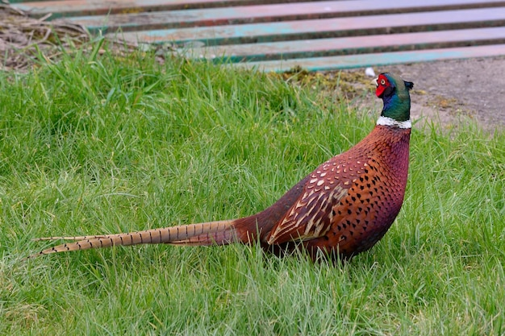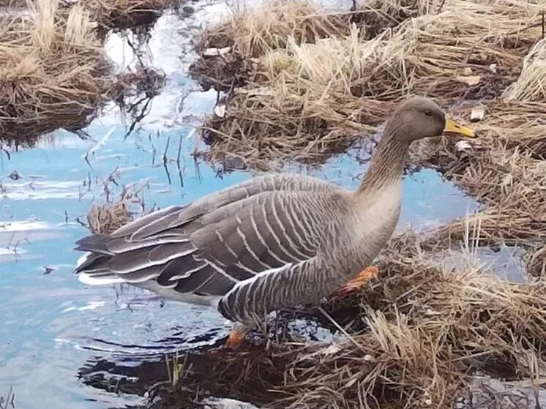

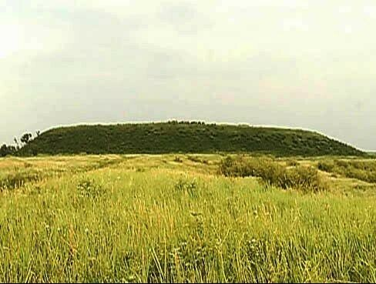
- коллекция предметов быта, в том числе самоваров;
- нумизматическая коллекция: знак ордена Святого Георгия; ордена, медали и знаки отличия советского периода; боны начала XX века – первого десятилетия XXI века, монеты XVII – XXI века;
- предметы казачьего и крестьянского быта;
- фотографии, документы XIX – XXI века;
- знамёна, вымпелы советского периода.
Ежегодно музей посещает более десяти тысяч человек, проводится более 200 экскурсий, лекций, мероприятий. Вне музея организуются автобусные и пешие экскурсии по памятным местам села Пояркова. Без участия музея не проводится ни одного важного праздника округа и села. С материалами передвижных выставок знакомится более 15 000 человек в год.
Туристические услуги предлагает ООО «Турфирма», расположенная по адресу: с. Поярково, ул. Советская, 3.

Перечень объектов организаций отдыха и туризма

N  п/п | Наименование,  тип организации | Местонахождение | Телефон | Число  мест
1. | Гостиница «Восток | 676680, с. Поярково, ул. Советская, 3 | 8(41637) 4-12-46 | 17

Мы предлагаем Вам организовать свой обед в кафе нашего села:

Кафе «Barduck», с. Поярково, ул. Амурская, 80; 8-914-579-57-57;
Кафе - столовая «Престиж», с. Поярково, ул. Ленина, 37, тел.: 8(41637) 4-25-92;
Гриль –кафе, с. Поярково, перекресток ул. Советская, ул. Шадрино, 89145535808
Кафе «КИТАЙ-АМУР» Русско-китайское кафе ул. Ленина, 66 тел:896380223209

